文|蜻蜓历史  
编辑|蜻蜓历史

大家都知道，全红婵最近成了焦点人物，无论走到哪儿，媒体和粉丝都跟着，新闻那是一波接一波地来。**可就在9月29日，咱们的小全宝参加了广汽集团的赠车仪式，结果让人意外——她全程一脸严肃、面无表情。**好家伙，平时笑得甜甜的小姑娘，怎么突然就不开心了呢？有人说她累了，也有人猜测是网上的质疑让她心情受到了影响。这背后到底咋回事？我们来捋一捋。

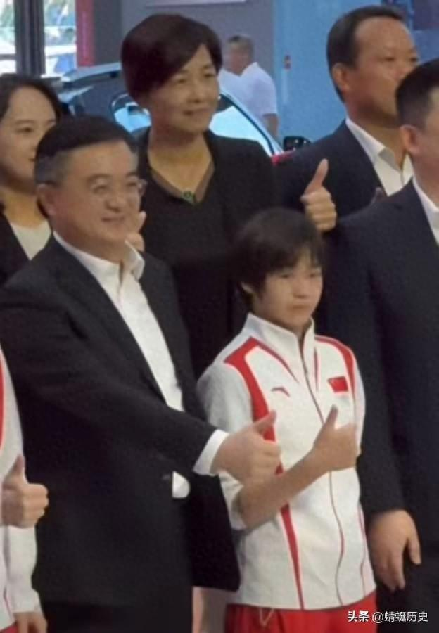

全红婵最近在高途直播间大快朵颐，吃得那叫一个欢实。咱老百姓看到这场景，纷纷表示“真香”，感觉这小姑娘太真实了！可谁能想到，有人居然对这事不满，说她17岁了该懂点“礼貌”了，搞得全红婵的直播间成了质疑声的集散地。

拜托，大家是不是对她要求太高了？**人家就一普通小姑娘，吃点东西怎么了？**你非要把她当成圣人去要求？从某种程度上说，全红婵的率真可爱正是她魅力的来源，咱就不能多点宽容吗？这些黑粉，管得也太宽了，换做是你自己，谁不偶尔在直播里放松放松？

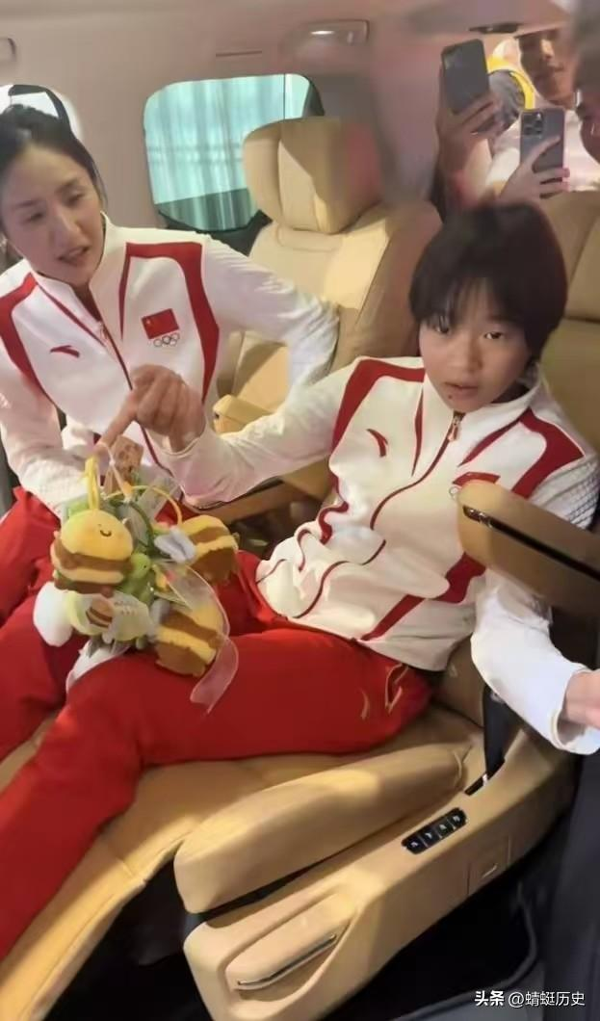

咱再来说说这次的赠车仪式。广汽送了每位奥运冠军一辆车，全红婵得了辆“霸王龙”，按理说这是个值得开心的大事吧？可全红婵从下车到拍照，全程面无表情。拿了礼物、坐进车里、签名合影，她不仅没笑，还显得有点“心不在焉”。这就让人纳闷了，是不是这些荣誉和关注反倒成了她的“压力包袱”？

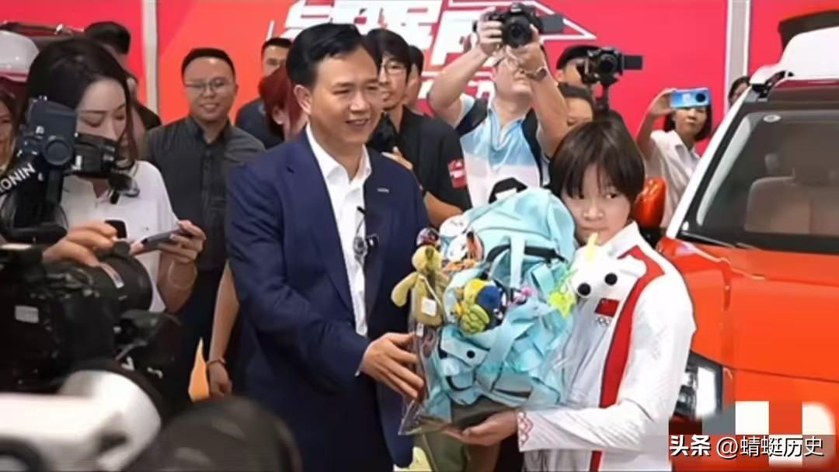

想想也是，她才17岁啊，正值青春年华，却要面对无数的公众场合、新闻曝光，还得时不时应对网络上的指责，真是让人心疼。你说她为什么不笑？可能心里真的是累了，尤其是被各种社会压力压得有点喘不过气来。

**点击观看视频**

重播

播放

00:00 / 00:00 直播

00:00

进入全屏

50

点击按住可拖动视频

看到全红婵不开心，网上的声音更是多了起来。有人开始猜测她是不是心情不好，甚至还有人说她应该学学礼仪。这些指指点点简直让人无语，你们这群键盘侠啥都懂，觉得一个17岁的姑娘就得笑容满面、彬彬有礼？拜托，人家也是人，累了不笑就成“问题”了？难不成只有带着笑容上场，才算是合格的公众人物？

其实全红婵的表现很真实，站在她的角度看，不光是体力上的劳累，更是精神上的压力。今天的她是全网关注的焦点，但背后承受的非议与压力，可能比那些掌声和鲜花还要多。如果是咱自己天天被人评头论足，还要时时保持“完美状态”，试问谁能承受？

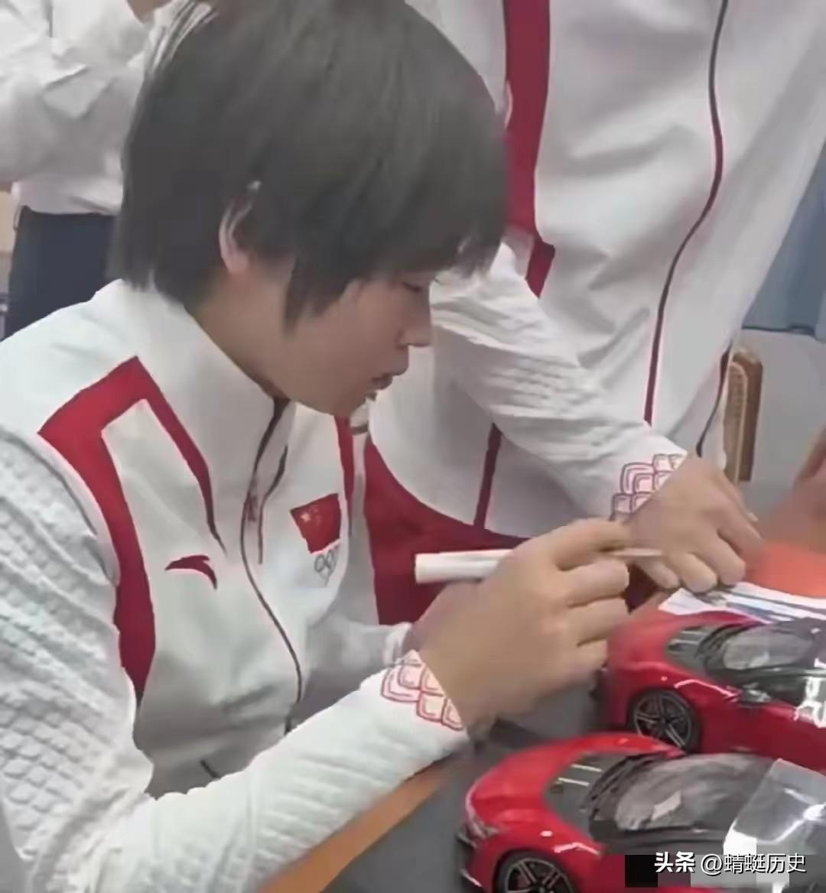

要说这事，还得回到那些黑粉的苛责上来。以前，全红婵在公众面前活泼大方，笑得比阳光还灿烂，可自从一些黑粉对她的“礼仪”发难后，她渐渐变得拘谨了，脸上的笑容也少了。这让人心疼啊！难道这就是我们希望看到的结果吗？一个充满活力的小姑娘，硬生生被逼得失去了放松的权利，这不叫“成长”，这叫“压抑”。

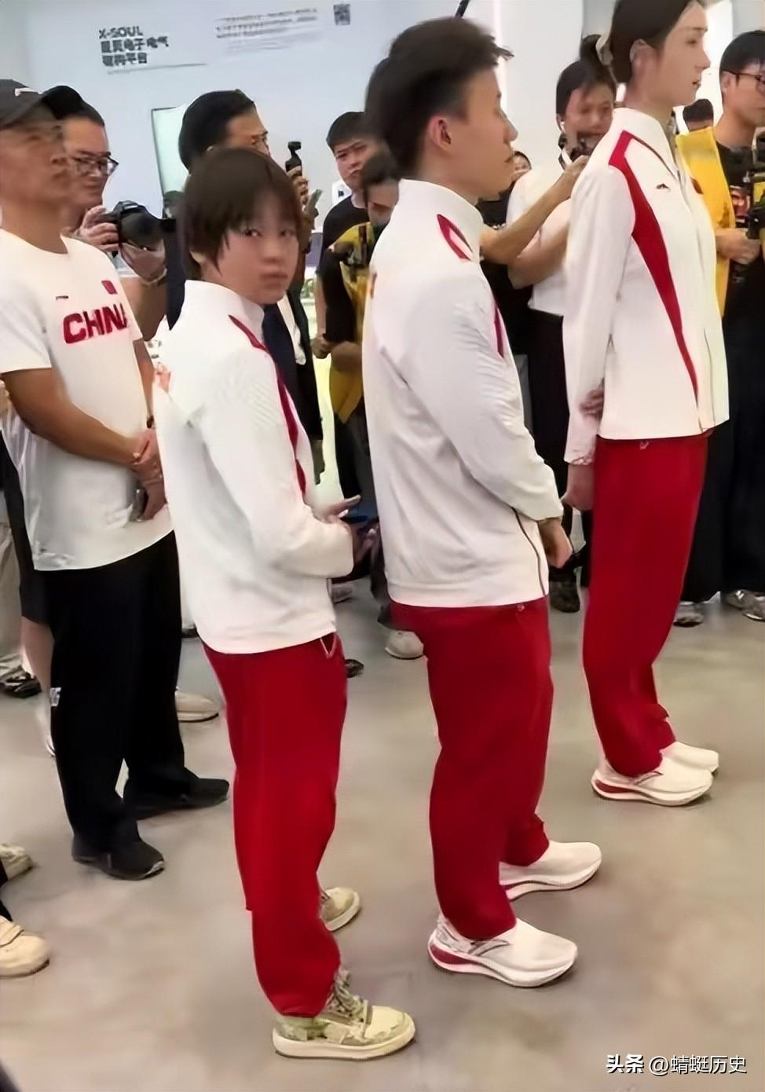

看看全红婵的变化，从开心大笑到板着脸，这种转变谁都能看得出来。那些说三道四的人，真该好好反省下，你们的过度苛责，正在让一个天才少女变得不再自在**。

**写在最后：让全红婵自由呼吸，才是真正的爱**

全红婵才17岁，还那么年轻，大家应该多给她一些空间和理解，而不是时刻用放大镜盯着她的一举一动。她是跳水冠军，光靠她的成绩，我们就已经足够骄傲。她在场上拼尽全力，在场下也应该有属于自己的放松时刻。

我们该学会接受一个有血有肉的全红婵，而不是追求一个“完美”的偶像。毕竟，最真实的她，才是最值得我们去爱的全红婵。希望她能够无惧外界的纷扰，继续在跳水的舞台上发光发热，而我们，则该学会做她最坚强的后盾，而不是那个让她无奈沉默的“噪音源”。

全红婵，加油！